INFORMAZIONI PERSONALI | Damatar Leonard
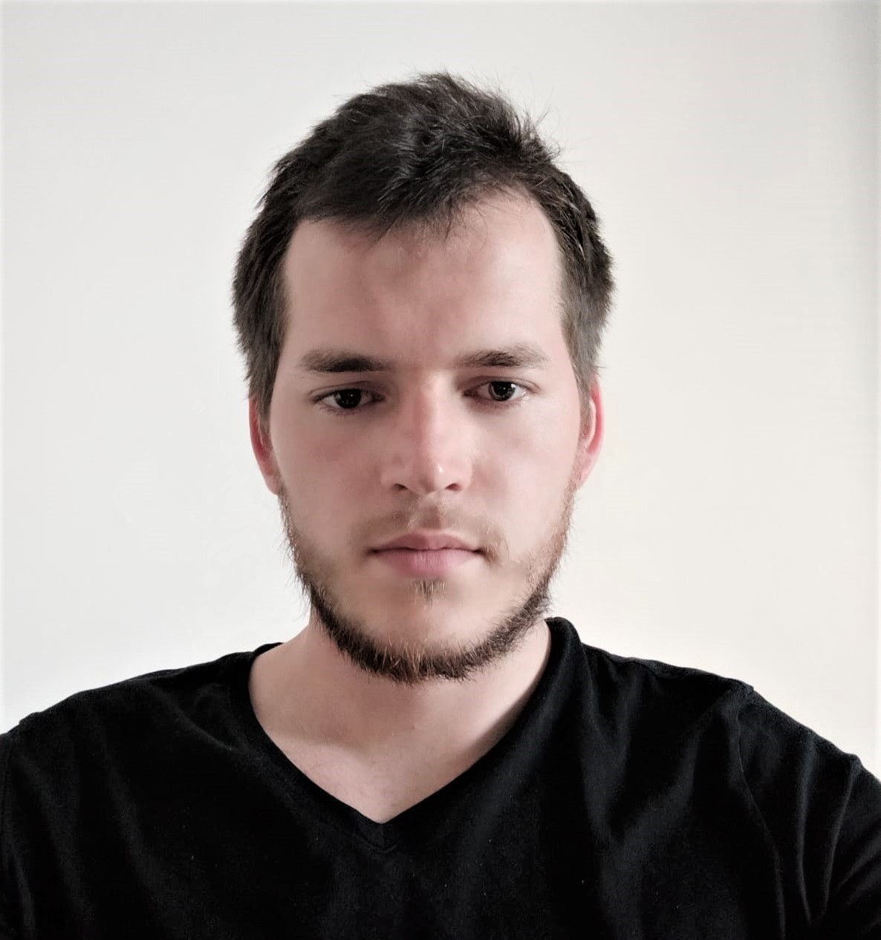 |   Via calvecchia San Donà di Piave
 |  +39 348 688 1963

leonard77dam@yahoo.it

http://damatar.com/Leonard/
 | Sesso m | Data di nascita 29/10/1993 Nazionalità Romena

occupaZIONE PER LA QUALE SI CONCORRE | Web Developer

ESPERIENZA PROFESSIONALE

Da agosto 2019 a Luglio 2020 | Remote Web Developer
Da agosto 2019 a Luglio 2020 | Doozy Service
Da agosto 2019 a Luglio 2020 | - Creazione , aggiornamento e mantenimento e-commerce dei clienti  - Creazione plugin per automatizzazione processi aziendali  - Cooperazione con altri colleghi per sviluppo progetti

Da agosto 2017 a aprile 2019 | Full stack developer PHP
Da agosto 2017 a aprile 2019 | Master Italia SPA via Giorgio la Pira 19 San Donà di Piave VE( https://atlantis-caps.com )
Da agosto 2017 a aprile 2019 | - Sviluppo e mantenimento del sito aziendale  - Analisi e sviluppo di nuovi progetti software  - Automatizzazione processi aziendali  - Supporto tecnico agli altri reparti aziendali

Da Giugno 2016 a Ottobre 2016 | Stagista developer
Da Giugno 2016 a Ottobre 2016 | Synesy via Communale del Cammino 22 Oderzo
Da Giugno 2016 a Ottobre 2016 | - Interrogazione database  - Creazione plugin wordpress  - Creazione progetti con 4wsplatform  - Inizio sviluppo progetto in Java

ISTRUZIONE E FORMAZIONE

Settembre 2013 - Luglio 2017 | Laurea triennale in computer science | QEQ 6
Settembre 2013 - Luglio 2017 | Università Ca’ Foscari Venezia
Settembre 2013 - Luglio 2017 | - Programmazione con diversi linguaggi: Java, C, PHP, HTML, JavaScript, SQL, Python  - Analisi performance algoritmi  - Basi project managment  - Interrogazione DB

COMPETENZE PERSONALI

Lingua madre | Italiano, Rumeno
Altre lingue | COMPRENSIONE |  | PARLATO |  | PRODUZIONE SCRITTA
Altre lingue | Ascolto | Lettura | Interazione | Produzione orale
Inglese | B2 | B2 | B2 | B2 | B2

Patente di guida | B

Dati personali | Autorizzo il trattamento dei miei dati personali ai sensi del Decreto Legislativo 30 giugno 2003, n. 196 "Codice in materia di protezione dei dati personali”.

